Coeur de cabillaud pané aux tomates séchées, vinaigrette au balsamique tiède sur lit de lentilles corail
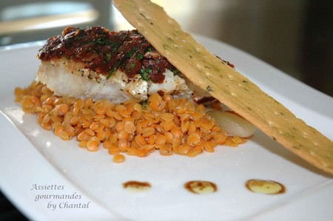
Ingrédients pour 4 personnes:
4 pavés de cabillaud, 60g de tomates séchées (trouvées chez "Olivier & Co"), herbes aromatiques (thym, romarin, ciboulette, persil)
vinaigrette: vinaigre balsamique, huile d'olive, herbes aromatiques, fumet de poisson.
lentilles: en fonction de votre appétit !
1 carotte, 2 échalotes et 1 bouquet garni.
Faire griller les pavés de cabillaud dans l'huile d'olive. Réserver.
Hacher les tomates séchées avec les herbes aromatiques et un peu d'huile d'olive pour lier l'ensemble.
Faire cuire les lentilles corail dans un court bouillon avec une carotte, 2 échalotes et un bouquet garni.
Mettre les pavés au four pour terminer la cuisson, puis les recouvrir de la purée de tomates séchées.

Dresser 2 ou 3 cuillerées de lentilles par assiette (sans jus). Poser un pavé de cabillaud et terminer avec la vinaigrette balsamique tiédie.

